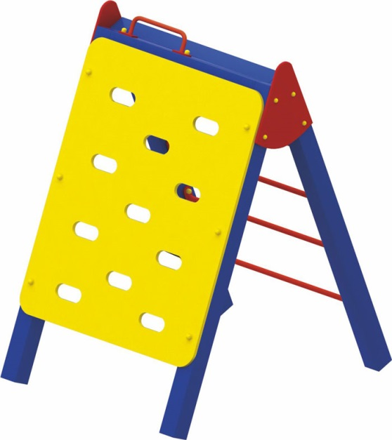 | Детский спортивный комплекс 0795  Размеры не менее: длина – 1460 мм, ширина - 1040 мм, высота - 1700 мм.  Конструкция выполнена, в виде пирамиды и состоит из:  - перекладины, не менее пяти штук, выполненных из металлической трубы, диаметром не менее 26,8 мм;  - скалодрома, размеры не менее: ширина – 950 мм, высота – 1500 мм, должен быть изготовлен из водостойкой фанеры, толщиной не менее 18 мм, с отверстиями для ног.  - основание состоит из четырех вертикальных стоек, изготовленных из калиброванного пиломатериала хвойных пород, сечением не менее 100*100 мм.  Используемая фанера должна быть водостойкой фанерой марки ФСФ, из лиственных пород.  При изготовлении несущих конструкций (столбов) сечением не менее 100х100мм, должна быть использована технология склейки под прессом нескольких слоев древесины.  Деревянные детали должны быть тщательно отшлифованы, кромки закруглены и окрашены яркими двухкомпонентными красками, стойкими к сложным погодным условиям, истиранию, действию ультрафиолета и специально предназначенными для применения на детских площадках, крепеж оцинкован.  Металлические элементы окрашены яркими порошковыми красками с предварительной антикоррозийной обработкой.  Выступающие концы болтовых соединений должны закрываться пластиковыми заглушками.  Обязательно наличие закладных деталей для монтажа, изготовленные из: труба металлическая диаметром не менее 48 мм, сталь листовая, толщиной не менее 3 мм.

